# **크롤링 보고서: 파라다이스의원(부산)**

|  |  |
| --- | --- |
| **항목** | **결과** |
| 병원명 | 파라다이스의원(부산) (부산진) |
| URL | http://paradiseclinic.co.kr/ |
| 위치 불일치 | DB="부산" → 주소="부산진" (부산광역시 부산진구 가야대로 785 인제메디컬센터 2층) |
| 실행 버전 | v5.5 |
| 실행 일시 | 2026-02-26 09:15 |
| 소요 시간 | 10분 10초 |
| 최종 판정 | PASS |

## **핵심 수치**

|  |  |  |
| --- | --- | --- |
| **카테고리** | **추출 건수** | **판정** |
| 의사 | 2명 | 양호 |
| 학술활동 | 10건 | 양호 |
| 의료기기 | 50종 (장비50+주사0) | 양호 |
| 시술 | 40개 | 양호 |
| 가격 확보율 | 0/40 | 미흡 |
| 이벤트 | 2건 | 양호 |
| 컨택 포인트 | 이메일:N 전화:Y SNS:1 | 양호 |

파라다이스의원(부산) — 의사 2명, 의료기기 50종(장비50+주사0), 시술 40개 추출. TORR RF 보유. 가격 0건 확보.

## **의사**

|  |  |  |  |  |
| --- | --- | --- | --- | --- |
| **이름** | **직책** | **전문분야** | **이름검증** | **추출근거** |
| 김용준 | 원장님 | - | ocr_only | OCR |
| 신부선 | 원장님 | - | ocr_only | OCR |

## **의료기기 (50종)**

**장비 (device) — 50종**

|  |  |  |  |  |  |
| --- | --- | --- | --- | --- | --- |
| **#** | **장비명** | **제조사** | **분류** | **추출근거** | **관련시술** |
| 1 | 에어젯 | - | other_device | screenshot | 에어젯 |
| 2 | 코레지 | - | other_device | screenshot | 코레지 3가지모드, 코레지 4가지모드 |
| 3 | 버츄RF | - | RF | screenshot | 버츄RF |
| 4 | InMode | - | RF | screenshot | - |
| 5 | TORR RF | - | RF | screenshot | - |
| 6 | Shurink Universe | - | HIFU | screenshot | - |
| 7 | Doublo Gold | - | HIFU | screenshot | - |
| 8 | Volnewmer | - | RF | screenshot | - |
| 9 | 브이로리프팅 | - | other_device | screenshot | 브이로리프팅 |
| 10 | 울페이스 | - | other_device | screenshot | 울페이스 |
| 11 | 써니 | - | other_device | screenshot | 써니 써니팁 300샷 + 펄사팁 600샷, 써니 |
| 12 | Ulthera | - | HIFU | screenshot | - |
| 13 | Titanium | - | RF | screenshot | - |
| 14 | Matrixcell | - | laser | screenshot | - |
| 15 | Agnes | - | RF_microneedle | screenshot | - |
| 16 | 아꼴레이드 | - | laser | screenshot | - |
| 17 | 제이시스(IPL) | - | IPL | screenshot | - |
| 18 | ExcelV | - | laser | screenshot | - |
| 19 | 아이콘 | - | laser | screenshot | - |
| 20 | 엘리제모 | - | laser | screenshot | - |
| 21 | 아크네토닝 | - | laser | screenshot | - |
| 22 | 카프리 | - | laser | screenshot | - |
| 23 | Sylfirm | - | RF_microneedle | screenshot | - |
| 24 | 어븀야그 | - | laser | screenshot | - |
| 25 | 포토큐 | - | laser | screenshot | - |
| 26 | 네오젠 | - | other_device | screenshot | - |
| 27 | 미인레이저 | - | laser | screenshot | - |
| 28 | Clarity | - | laser | screenshot | - |
| 29 | 스타워커 | - | laser | screenshot | - |
| 30 | 엔커브 | - | RF | screenshot | - |
| 31 | CoolSera | - | cryotherapy | screenshot | - |
| 32 | 펀치웨이브 | - | other_device | screenshot | - |
| 33 | 버블젯 | - | other_device | screenshot | - |
| 34 | 카복시 | - | other_device | screenshot | - |
| 35 | RF고주파 | - | RF | screenshot | - |
| 36 | 트리플바디 | - | other_device | screenshot | - |
| 37 | 듀엣RF | - | RF | screenshot | - |
| 38 | 산소토닝조아 | - | other_device | screenshot | - |
| 39 | Dermashine | - | injector | screenshot | - |
| 40 | LED광선 | - | other_device | screenshot | - |
| 41 | AquaPeel | - | other_device | screenshot | - |
| 42 | 이온자임 | - | other_device | screenshot | - |
| 43 | 고주파 | - | RF | screenshot | - |
| 44 | 바이톤 | - | other_device | screenshot | - |
| 45 | LDM | - | IPL | screenshot | - |
| 46 | MTS | - | microneedle | screenshot | - |
| 47 | 이온토손 | - | other_device | screenshot | - |
| 48 | CryoCell | - | cryotherapy | screenshot | - |
| 49 | 프리즌초음파 | - | other_device | screenshot | - |
| 50 | 듀오하이로젠 | - | other_device | screenshot | - |

**주사제 (injectable) — 0종**

|  |  |  |  |  |  |
| --- | --- | --- | --- | --- | --- |
| **#** | **장비명** | **제조사** | **분류** | **추출근거** | **관련시술** |
| - | 주사제 없음 | - | - | - | - |

## **TORR RF 보유 분석**

**보유 여부: 보유 확인**

감지 신뢰도: MEDIUM

**감지 근거:**

- "토르" [page_text]

보유 제품: TORR RF

영업 전략: 기존 사용자 → 추가 팁/소모품/업그레이드 제안

## **시술 전체 (40개)**

|  |  |  |  |
| --- | --- | --- | --- |
| **#** | **시술명** | **가격** | **비고** |
| 1 | 복합실 A 코스 | - | 원문: 110 만원 |
| 2 | 복합실 B 코스 | - | 원문: 140 만원 |
| 3 | 실루엣 A 코스 | - | 원문: 210 만원 |
| 4 | 실루엣 B 코스 | - | 원문: 260 만원 |
| 5 | 에어젯 | - | 원문: 200샷 28 만원 |
| 6 | 코레지 3가지모드 | - | 원문: 3가지모드 28 만원 |
| 7 | 코레지 4가지모드 | - | 원문: 4가지모드 39 만원 |
| 8 | 버츄RF | - | 원문: 400샷 44 만원 |
| 9 | 인모드 FORMA 모드 | - | 원문: FORMA 1회 8 만원 |
| 10 | 인모드 두가지 모드 | - | 원문: 두가지 2회 33 만원 |
| 11 | 아이토르 3회 | - | 원문: 아이토르 3회 33 만원 |
| 12 | 토르 2회 | - | 원문: 토르 2회 33 만원 |
| 13 | 슈링크유니버스 | - | 원문: 300샷 20 만원 |
| 14 | 더블로골드 | - | 원문: 400샷 30 만원 |
| 15 | 볼뉴머 | - | 원문: 100샷 16 만원 |
| 16 | 브이로리프팅 | - | 원문: 400샷 36 만원 |
| 17 | 울페이스 | - | 원문: 400샷 55 만원 |
| 18 | 써니 써니팁 300샷 + 펄사팁 600샷 | - | 원문: 써니 써니팁 300샷 + 펄사팁 600샷 1회 132 만원 |
| 19 | 써니 | - | 원문: 2회 210 만원 |
| 20 | 울쎄라 | - | 원문: 100샷 39 만원 |
| 21 | 티타늄 | - | 원문: 1회 77 만원 |
| 22 | 여우실 리프팅 | - | - |
| 23 | 엔코그 리프팅 | - | - |
| 24 | 실루엣 소프트 | - | - |
| 25 | 목주름 스케폴더 | - | - |
| 26 | 듀라리프팅 | - | - |
| 27 | 울트라 V리프팅 | - | - |
| 28 | 블루로즈 리프팅 | - | - |
| 29 | 페이스라인 흡입 | - | - |
| 30 | 더모톡신 | - | - |
| 31 | 팔자리프팅 | - | - |
| 32 | 이마리프팅 | - | - |
| 33 | 채움프리미엄 | - | - |
| 34 | 벨로테로 | - | - |
| 35 | 스타일에이지 | - | - |
| 36 | 아말리안 | - | - |
| 37 | 캐번실 | - | - |
| 38 | 클레어실 | - | - |
| 39 | 블루로즈 | - | - |
| 40 | * 리프팅 | - | - |

## **이벤트 (2건)**

|  |  |  |  |  |
| --- | --- | --- | --- | --- |
| **#** | **이벤트명** | **유형** | **내용** | **출처** |
| 1 | 파라다이스 실 패키지 | 패키지 | 복합실 A 코스 110만원, 복합실 B 코스 140만원, 실루엣 A 코스 210만원, 실루엣 B 코스 260만원 | screenshot |
| 2 | 파라다이스 리프팅 13대천왕 | 할인 | 에어젯 200샷 28만원, 코레지 3가지모드 28만원, 버츄RF 400샷 44만원, 인모드 FORMA 1회 8만원, 토르 아이토르 3회 33만원, 슈링크유니버스 300샷 20만원, 더블로골드 400샷 30만원, 볼뉴머 100샷 16만원, 브이로리프팅 400샷 36만원, 울페이스 400샷 55만원, 써니 1회 132만원, 울쎄라 100샷 39만원, 티타늄 1회 77만원 | screenshot |

## **연락처**

|  |  |  |
| --- | --- | --- |
| **채널** | **정보** | **추출근거** |
| 이메일 | 없음 | - |
| 전화 | 051.807.3456 | 대표 |
| 주소 | 부산광역시 부산진구 가야대로 785 인제메디컬센터 2층 | 본문 |
| 카카오톡 | https://pf.kakao.com/_kgxmxhd | URL 패턴 |
| 네이버예약 | 없음 | - |
| 네이버플레이스 | 없음 | - |
| 인스타그램 | 없음 | - |
| 페이스북 | 없음 | - |
| 유튜브 | 없음 | - |
| 블로그 | 없음 | - |
| 운영시간 | 평일 월,수,목 AM 10:00 ~ PM 19:00 / 화,금 AM 10:00 ~ PM 21:00 (야간진료), 토 AM 10:00 ~ PM 15:00 (점심시간없음), 일 휴진 | 점심 PM 13:00 ~ PM 14:00 |

## **영업 인사이트**

**RF 경쟁 장비:**

- 버츄RF (제조사 미확인) — 직접 경쟁

- InMode (제조사 미확인) — 직접 경쟁

- Volnewmer (제조사 미확인) — 직접 경쟁

- Titanium (제조사 미확인) — 직접 경쟁

- 엔커브 (제조사 미확인) — 직접 경쟁

- RF고주파 (제조사 미확인) — 직접 경쟁

- 듀엣RF (제조사 미확인) — 직접 경쟁

- 고주파 (제조사 미확인) — 직접 경쟁

의사진: 2명, 학술활동: 활발

RF/리프팅 가격대: N/A

**컨택 전략:**

1순위: 카카오톡 채널

2순위: 전화 (051.807.3456)

## **v4 대비 변화**

|  |  |  |  |
| --- | --- | --- | --- |
| **항목** | **이전(v4)** | **이번(v5.5)** | **변화** |
| 의사 | 0명 | 2명 | +2 |
| 시술 | 1개 | 40개 | +39 |
| 장비 | 0종 | 50종 | +50 |
| 이벤트 | 0건 | 2건 | +2 |

## **캡처 이미지 (17장)**

[1] http://paradiseclinic.co.kr/ — playwright_0

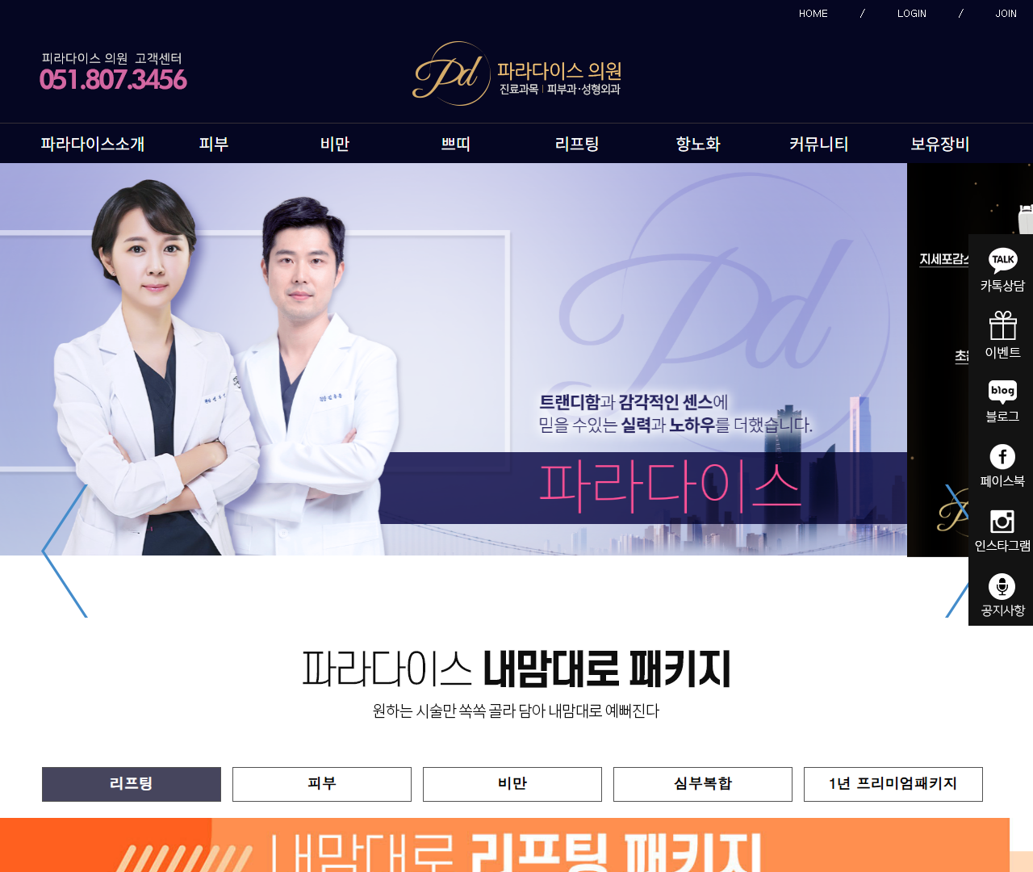

[2] http://paradiseclinic.co.kr/ — playwright_1

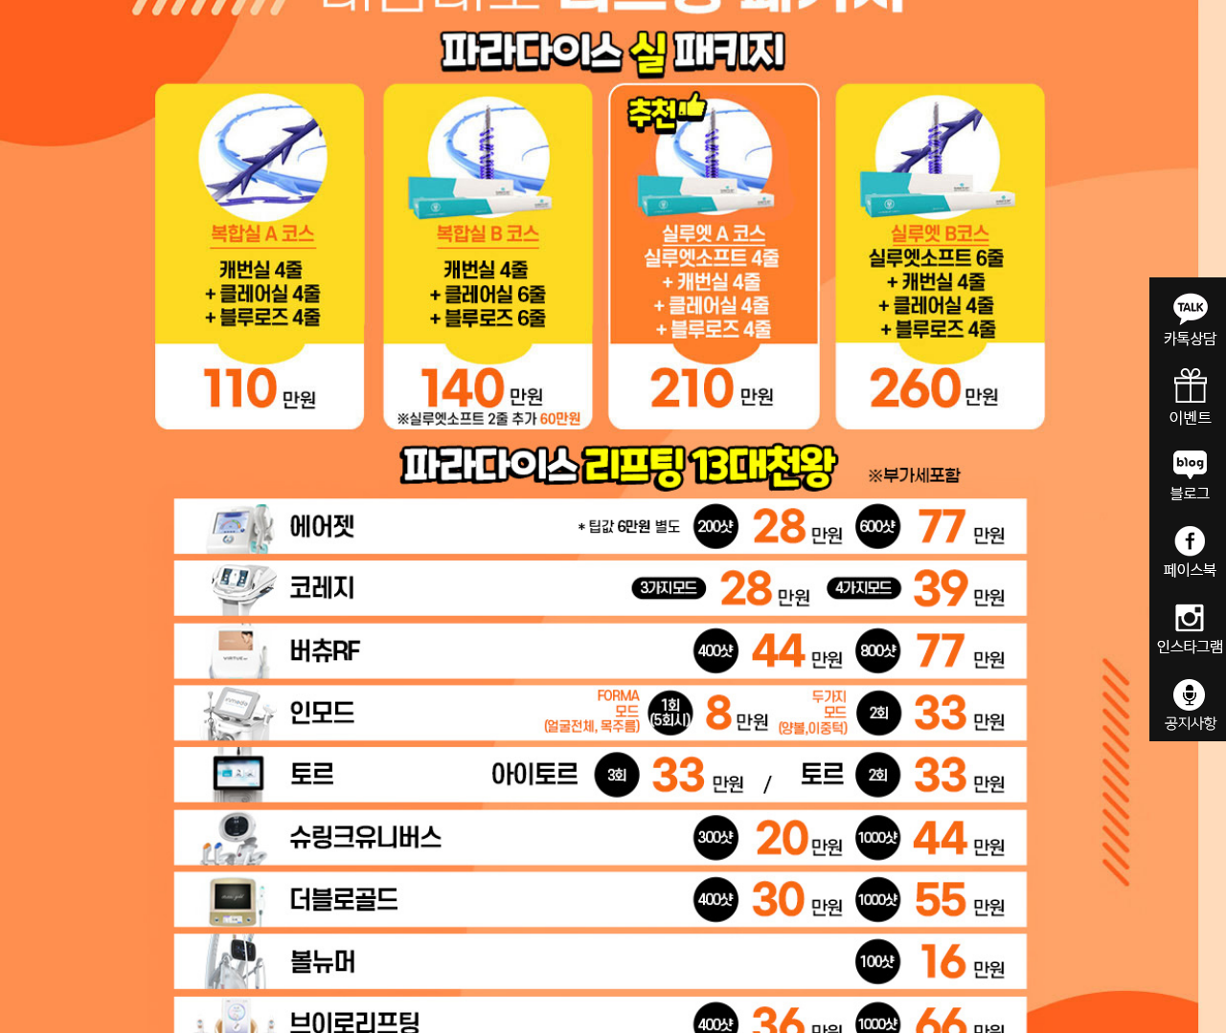

[3] http://paradiseclinic.co.kr/ — playwright_2

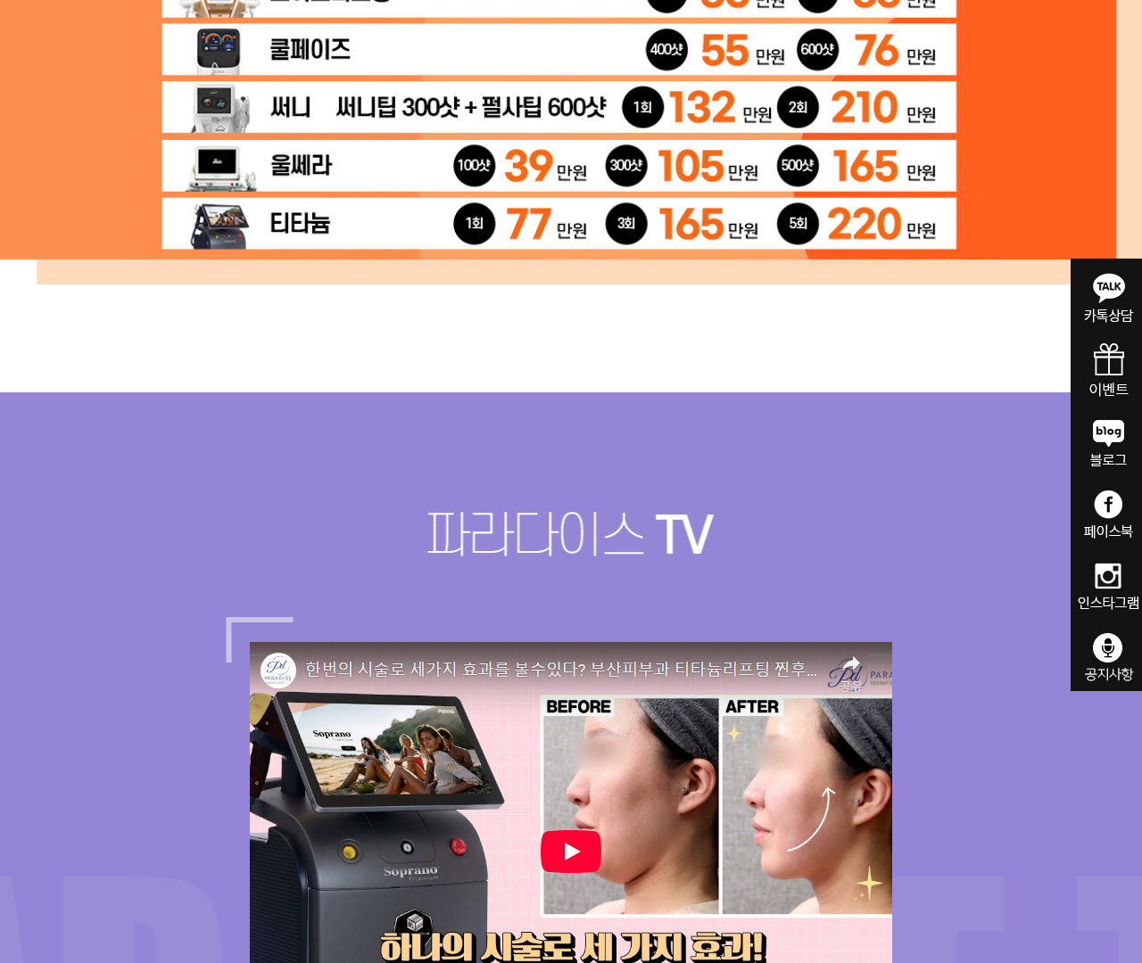

[4] http://paradiseclinic.co.kr/ — playwright_3

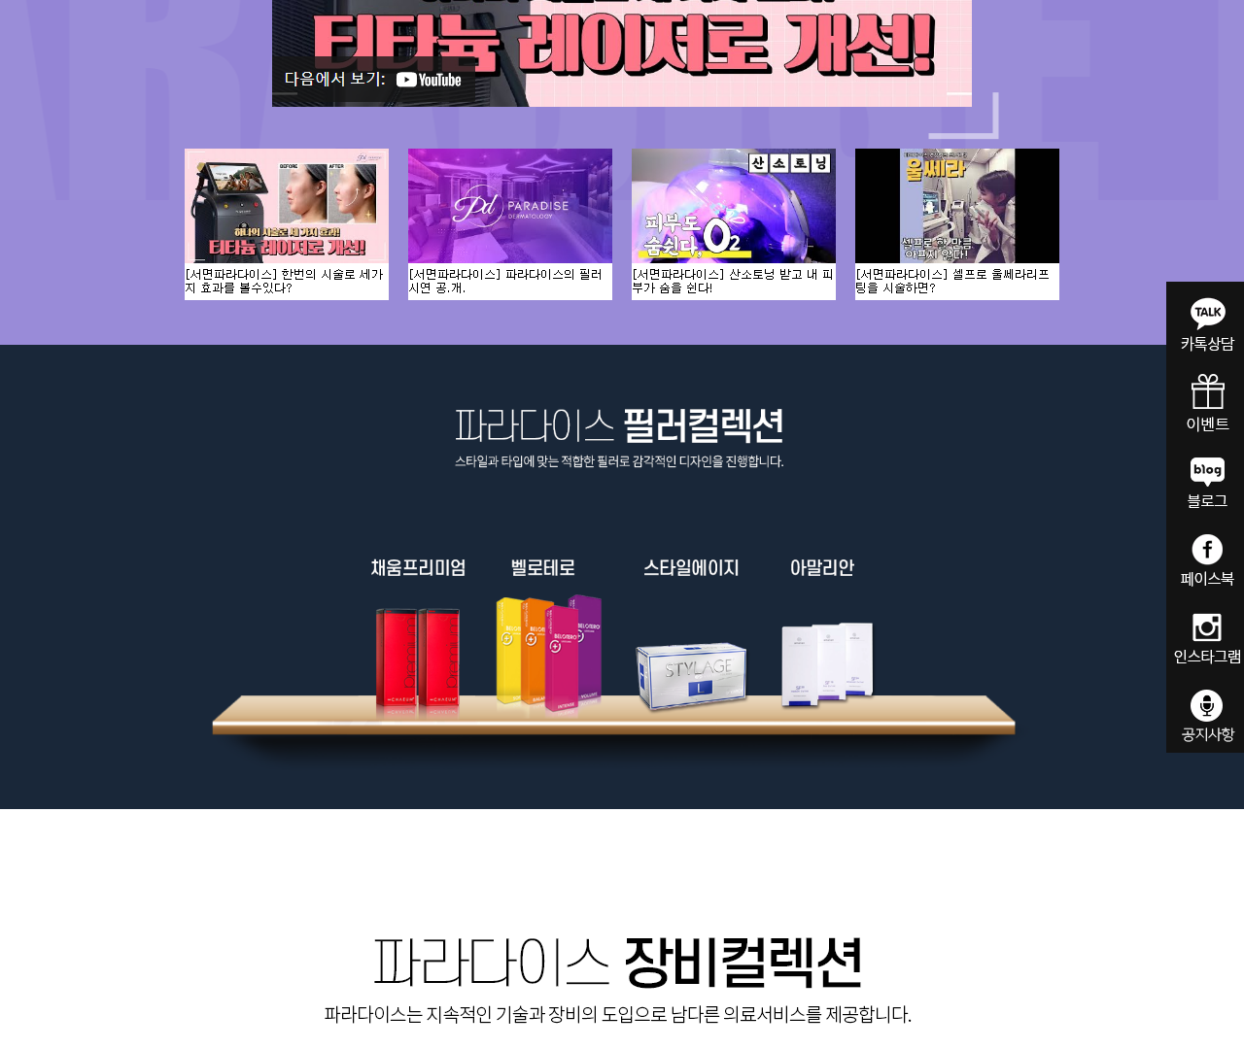

[5] http://paradiseclinic.co.kr/ — playwright_4

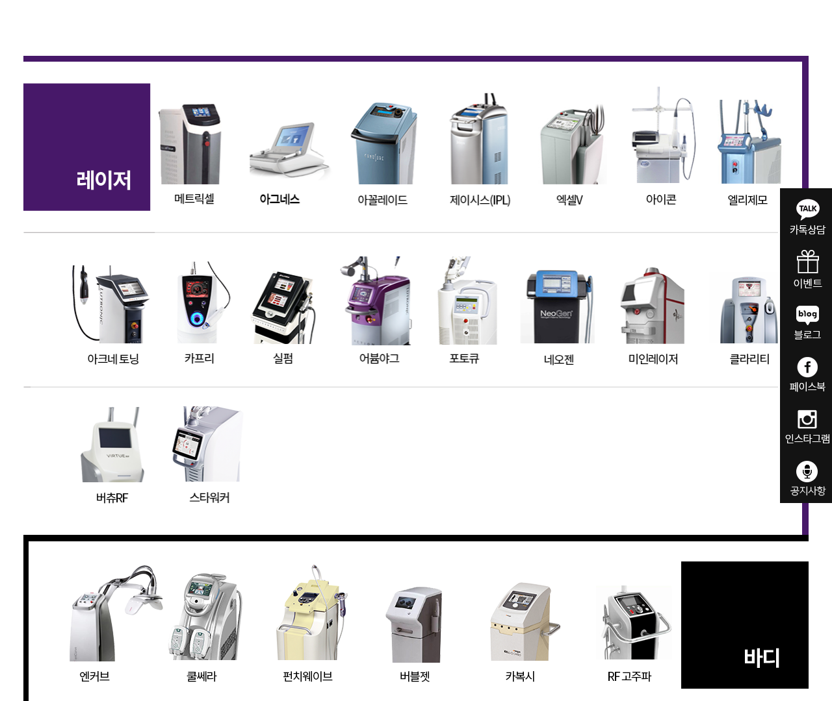

[6] http://paradiseclinic.co.kr/ — playwright_5

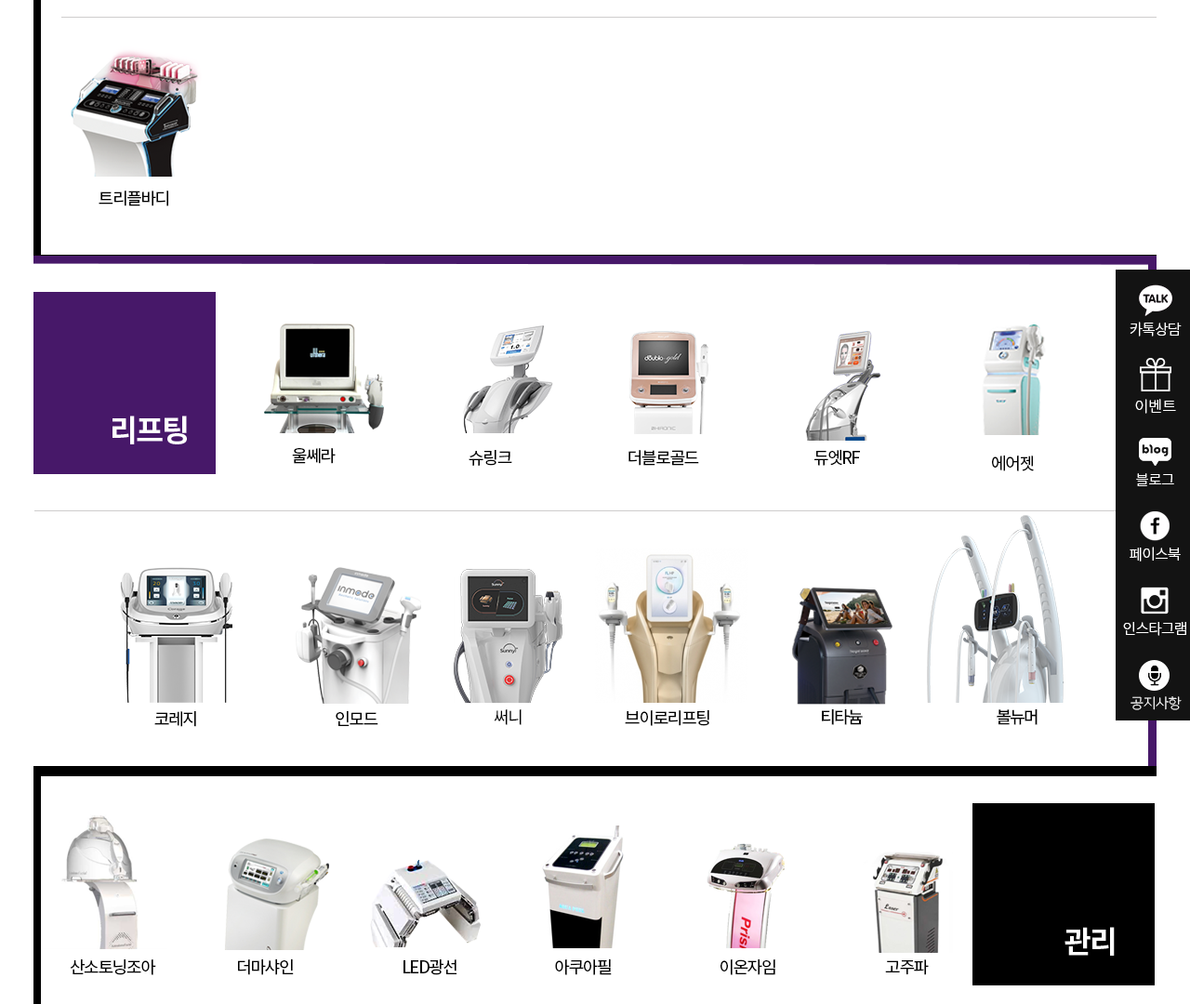

[7] http://paradiseclinic.co.kr/ — playwright_6

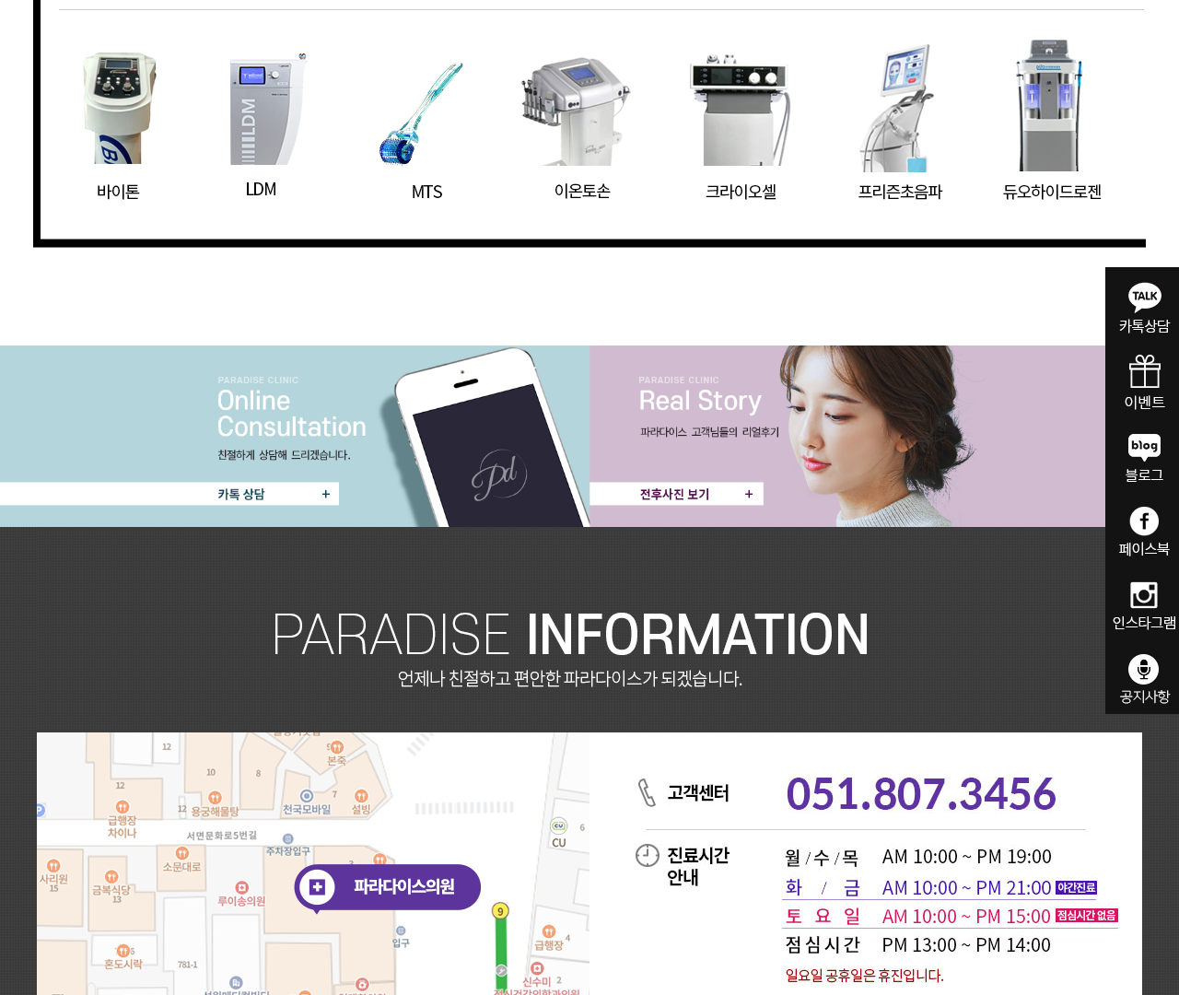

[8] http://paradiseclinic.co.kr/ — playwright_7

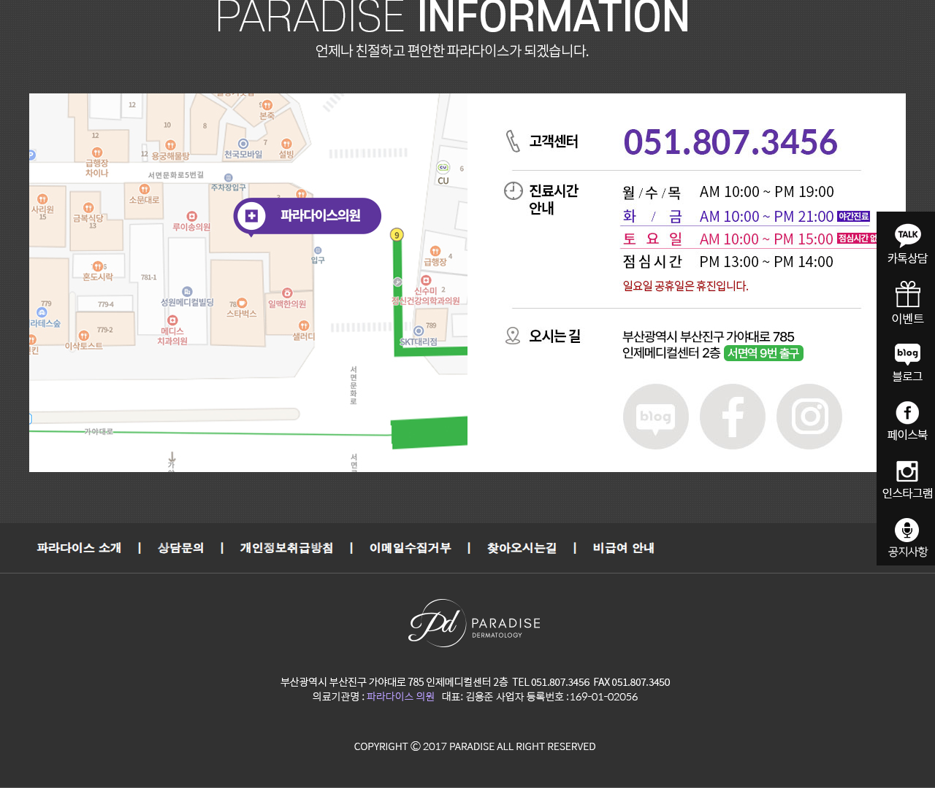

[9] http://paradiseclinic.co.kr/mobile/sub/worktime.php — playwright_0

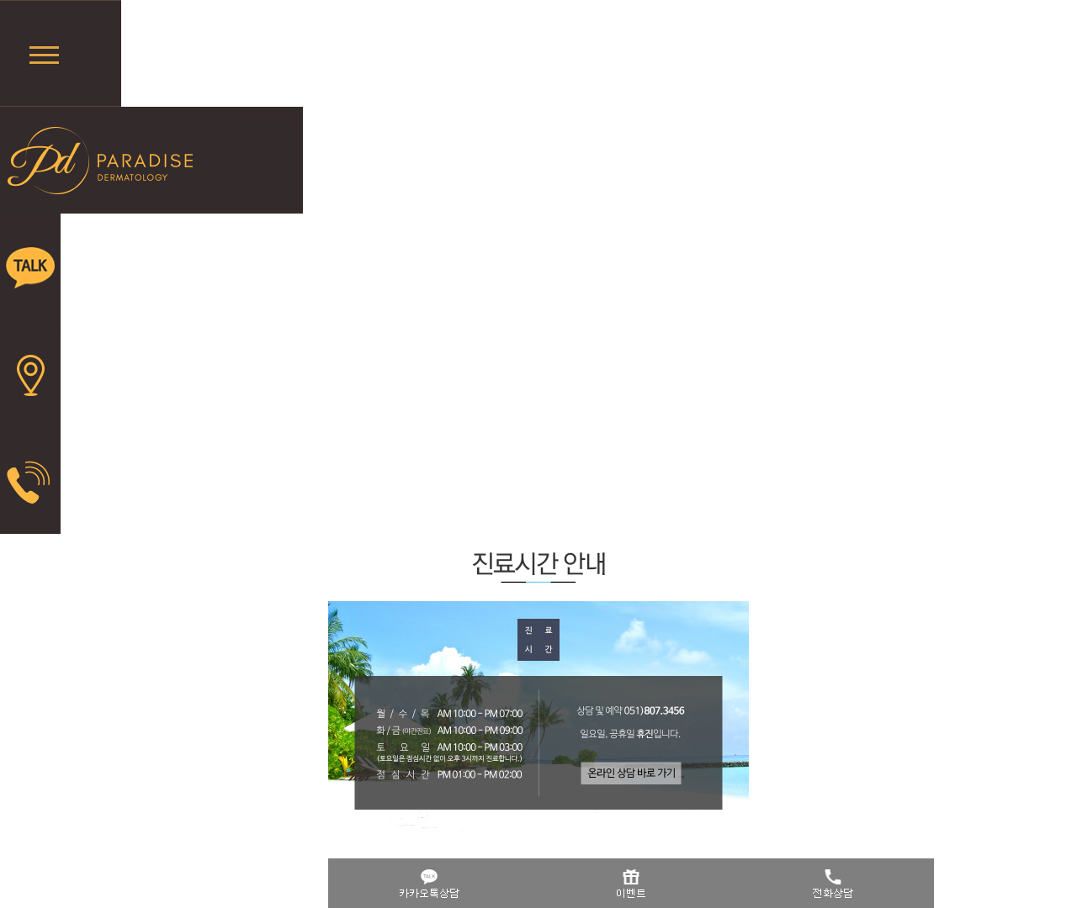

[10] http://paradiseclinic.co.kr/mobile/sub/worktime.php — playwright_1

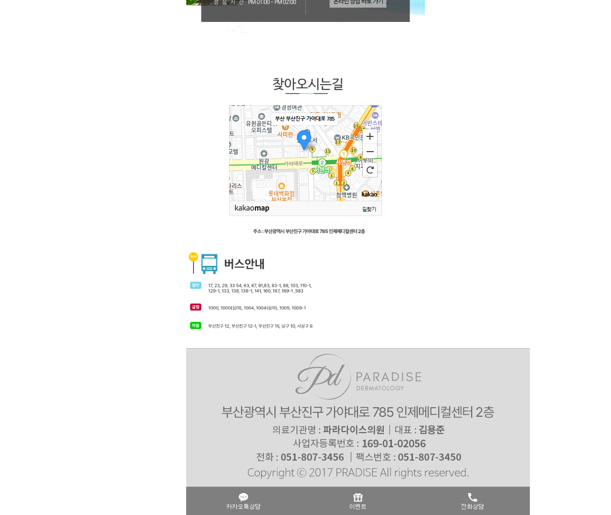

[11] http://paradiseclinic.co.kr/mobile/sub/paradise.php — playwright_0

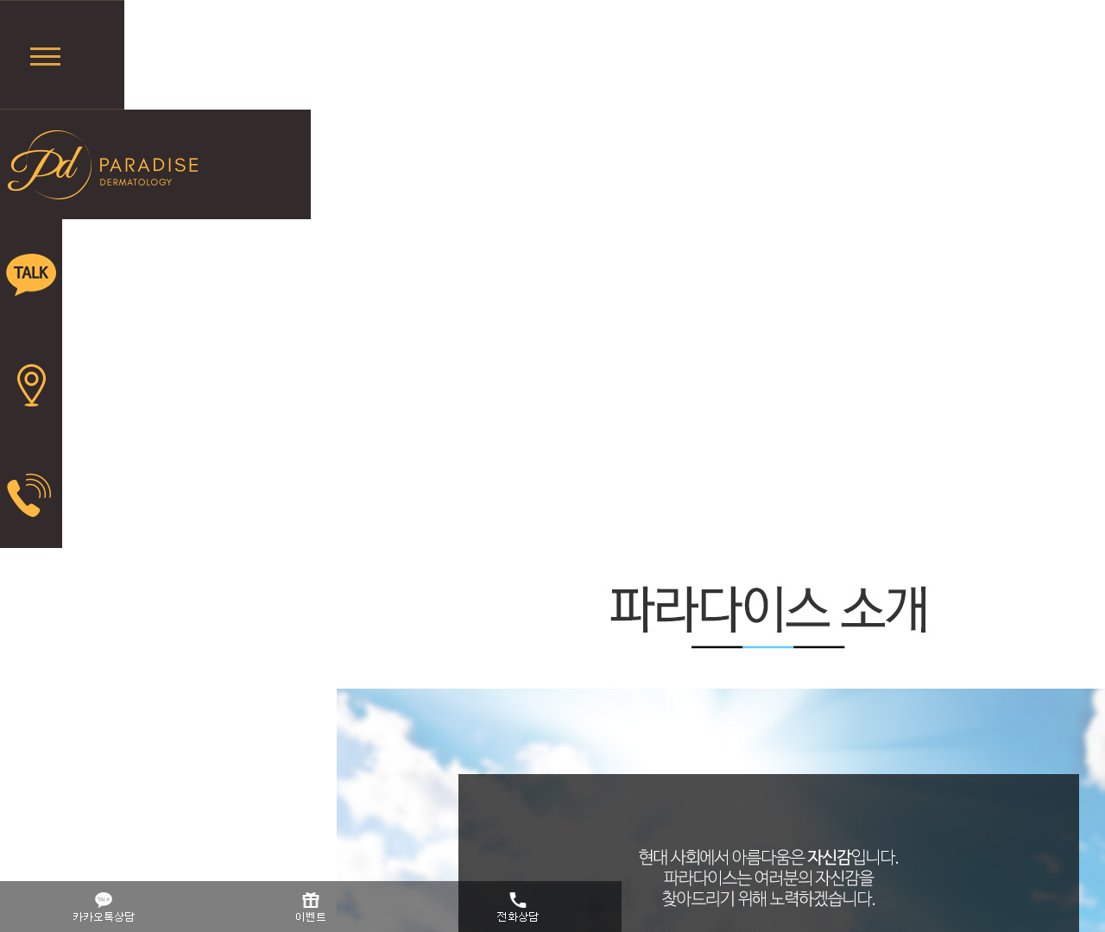

[12] http://paradiseclinic.co.kr/mobile/sub/paradise.php — playwright_1

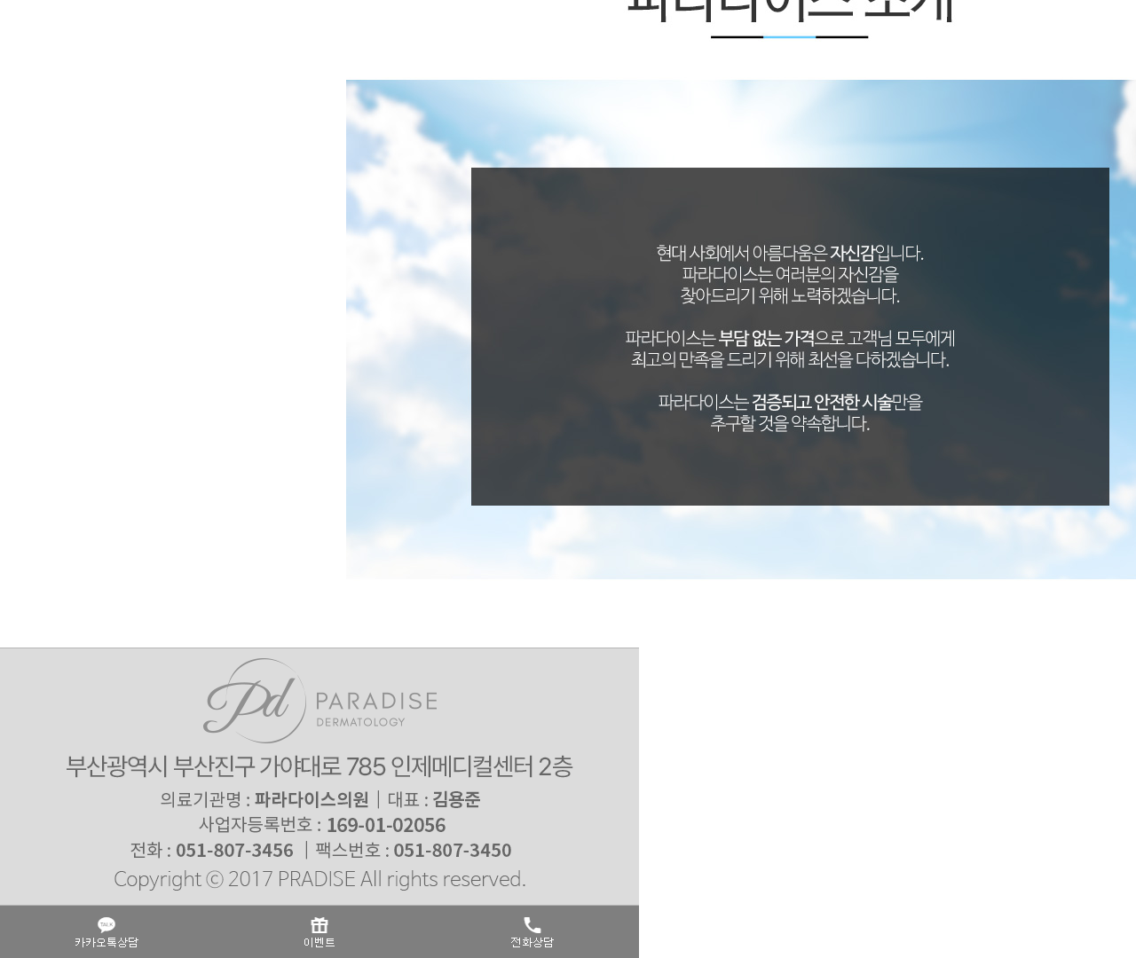

[13] http://paradiseclinic.co.kr/mobile/sub/intro.php — playwright_0

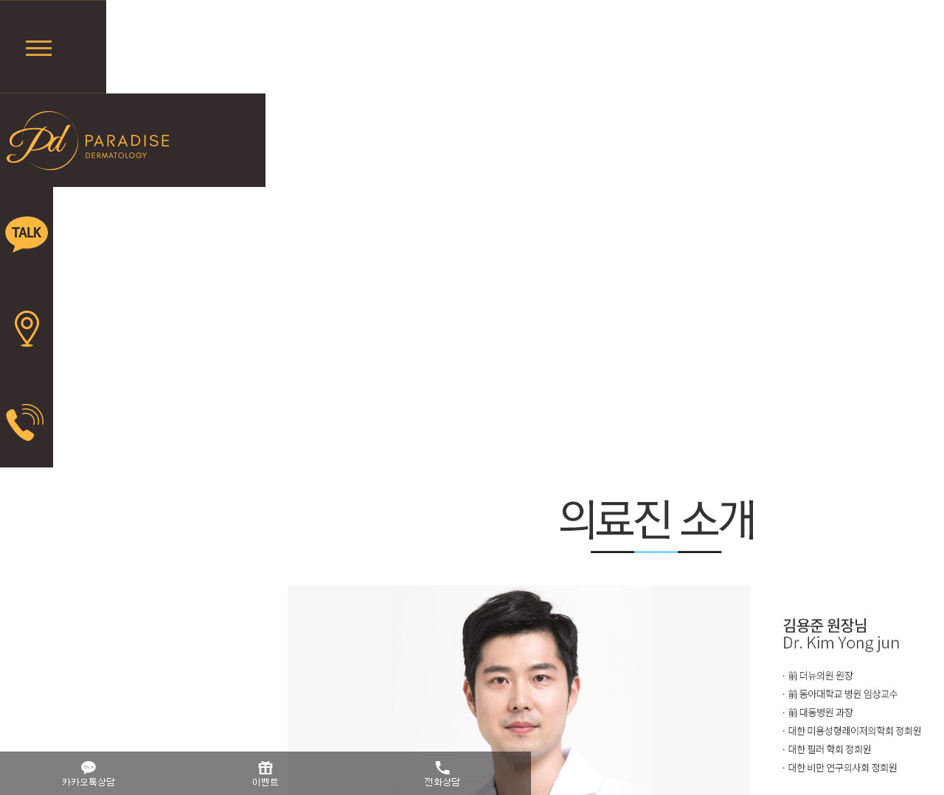

[14] http://paradiseclinic.co.kr/mobile/sub/intro.php — playwright_1

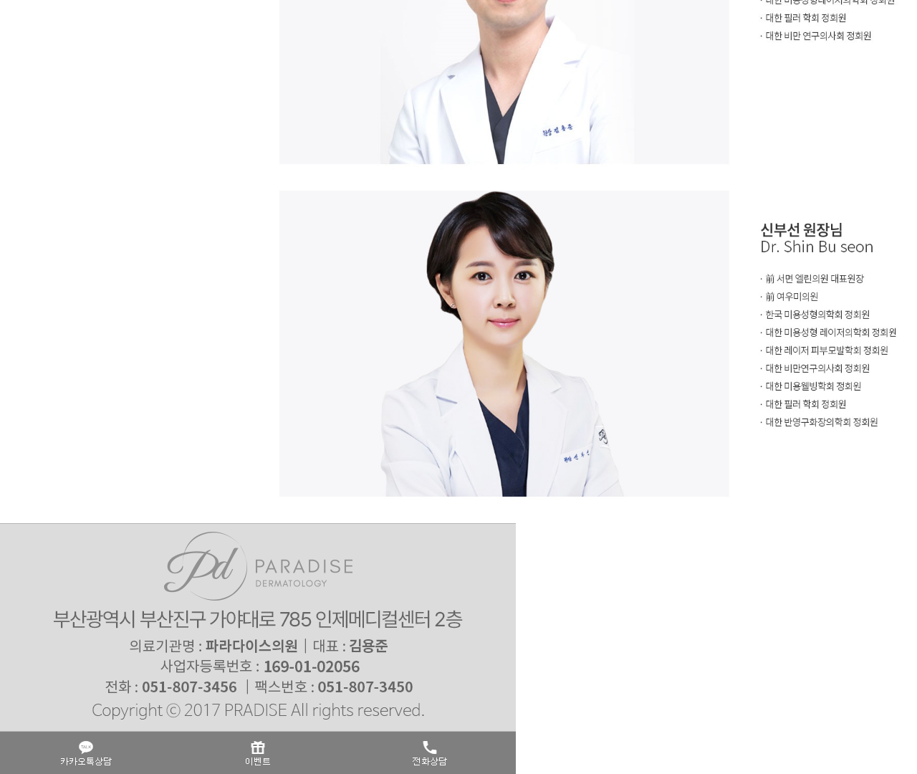

[15] http://paradiseclinic.co.kr/mobile/sub/lookaround.php — playwright_0

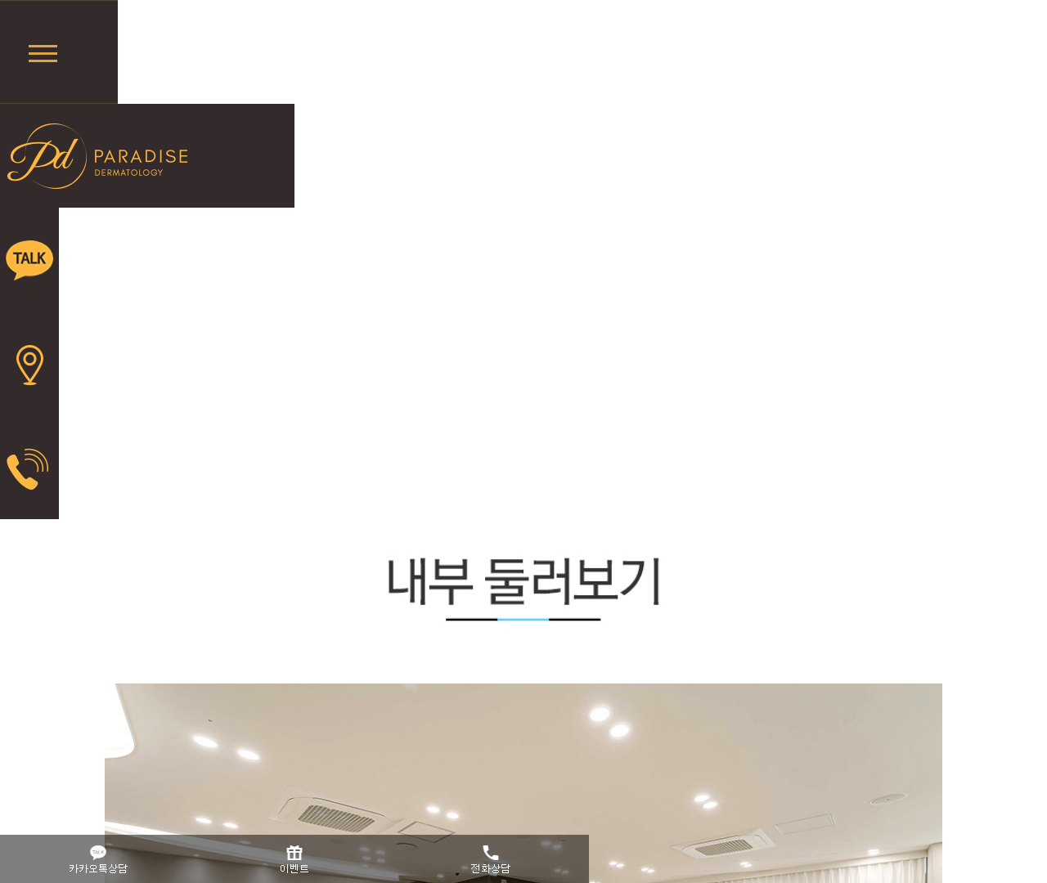

[16] http://paradiseclinic.co.kr/mobile/sub/lookaround.php — playwright_1

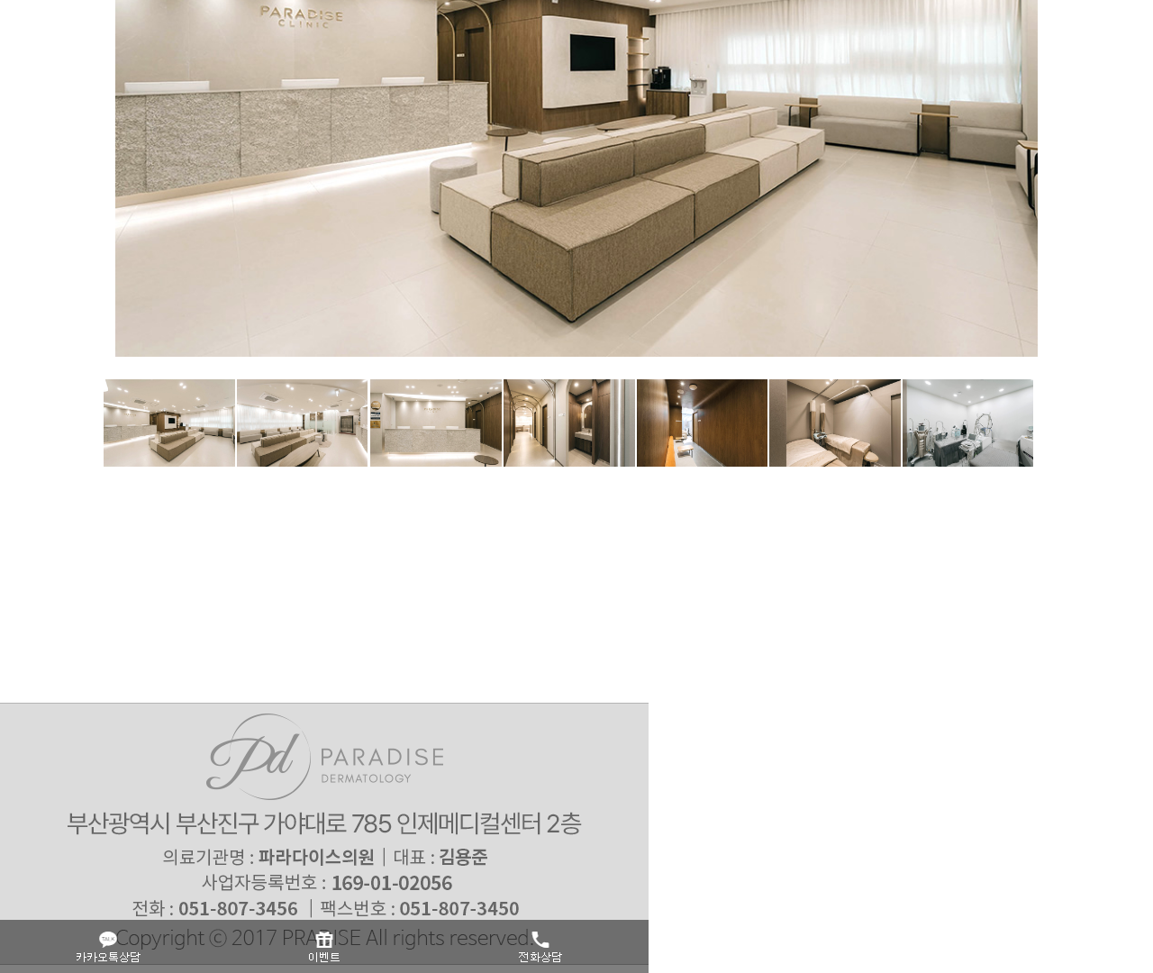

[17] http://paradiseclinic.co.kr/mobile/sub/lookaround.php — playwright_2

